ЧЕЛЯБИНСКАЯ ОБЛАСТЬ

АДМИНИСТРАЦИЯ
ЗЛАТОУСТОВСКОГО ГОРОДСКОГО ОКРУГА
ПОСТАНОВЛЕНИЕ

07.07.2025 г. | № | 229-П/АДМ
г.Златоуст
Об утверждении Порядка сбора
и анализа обратной связи от внешних
и внутренних клиентов об уровне удовлетворенности деятельностью органов местного самоуправления Златоустовского городского округа
и уполномоченных организаций

В соответствии с Дорожной картой Златоустовского городского округа
по внедрению Стандартов клиентоцентричности в Челябинской области
и в целях организации получения обратной связи от граждан, представителей юридических лиц и сотрудников Златоустовского городского округа
об уровне удовлетворенности деятельностью органов местного самоуправления Златоустовского городского округа и уполномоченных организаций,
ПОСТАНОВЛЯЮ:
1. Утвердить «Порядок сбора и анализа обратной связи от внешних
и внутренних клиентов об уровне удовлетворенности деятельностью
органов местного самоуправления Златоустовского городского округа
и уполномоченных организаций» (приложение).
2. Не реже одного раза в год проводить опросы внешних и внутренних клиентов, проводить анализ полученной информации и на его основе осуществлять подготовку предложений по совершенствованию деятельности
и повышению клиентоцентричности органов местного самоуправления Златоустовского городского округа и уполномоченных организаций
(Рогов С.Ю.; Брейкина И.Б.; Арсентьева С.В.; Фаизов З.Г.; Утеева Н.С.).
3. Пресс-службе Администрации Златоустовского городского округа (Семёнова А.Г.) разместить настоящее постановление на официальном сайте Златоустовского городского округа в сети «Интернет».
4. Организацию и контроль за выполнением настоящего постановления оставляю за собой.
Исполняющий обязанности Главы Златоустовского городского округа | 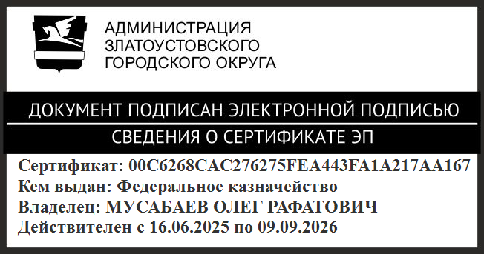 | О.Р. Мусабаев

